Der ökologische Fußabdruck
Jeder Mensch hinterlässt auf der Erde den sogenannten »ökologischen Fußbadruck«. Er stellt die Fläche dar, die wir benötigen um die Energie und Rohstoffe, die wir verbrauchen, bereit zu stellen. Wir können sogar errechnen, wie groß unsere ökologischer Fußabdruck ist. Dazu verwenden wir Angaben auf den Bereichen Wohnen und Energie, Konsum und Freizeit, Ernährung und Verkehr und Mobilität und tragen diese in einen Footprint Rechner ein.

- V. OŠ Apače, Slowenien
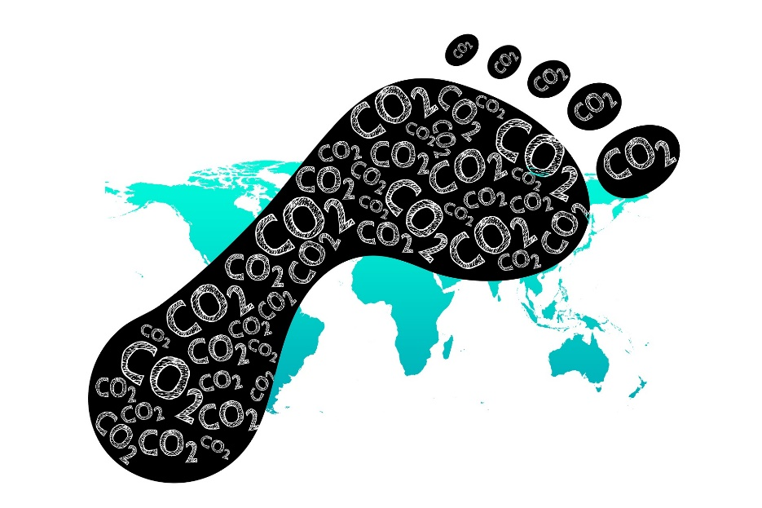
©Gerd Altman, Pixabay.

